Zákazník:
@@N_PARTNER
Adresa:
@@ADRESA
Telefon: @@TELEFON |  |  |  |  |  | Email: |  | @@EMAIL
SPZ: @@SPZ | Typ/motor: |  |  |  |  |  |  |  |  | KM: |  |  |  |  |  | Rok výroby: @@RMVYR
VIN: @@VIN |  | X | X

KONTROLNÍ SEZNAM K PROHLÍDCE VOZU |  |  |  |  |  |  |  |  |  |  |  |  |  |  | + | -
1. Navléknout ochranné potahy, zavézt vozidlo v doprovodu zákazníka na zvedák
Zkontrolovat vnitřní osvětlení / přístroje / houkačku / ostřikovač / stěrače
Zkontrolovat účinnost tlumičů test válcová zkušebna |  |  |  |  | LP |  | PP |  |  | LZ |  |  | PZ
Zkontrolovat brzdy / ruční brzdu test válcová zkušebna |  |  |  |  |  |  | P |  |  | Z |  |  | Ruč
Zkontrolovat funkci vnějších světel
2. Obejít a prohlédnout vozidlo, otevřít kapotu a zavazadlový prostor |  |  |  |  |  |  |  |  |  |  |  |  |  |  | + | -
Zkontrolovat opotřebení stěračů
3.Stav karoserie a poškození |  |  |  |  |  |  |  |  |  |  |  |  |  |  | + | -
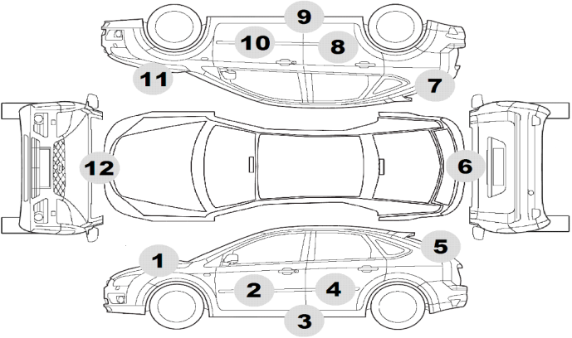 |  |  |  |  |  |  | o = promáčknutí
 |  |  |  |  |  |  | # = poškození laku
 |  |  |  |  |  |  | X = mřížka/ozdobné lišty
 |  |  |  |  |  |  | Z = sklo
 |  |  |  |  |  |  | / = zrcátka
 |  |  |  |  |  |  | Ø = světla
4.Kontrola motorového prostoru |  |  |  |  |  |  |  |  |  |  |  |  |  |  | + | -
Zjistit viditelné netěsnosti / poškození v motorovém prostoru
Zkontrolovat stav a napnutí řemenů
Zkontrolovat stav baterie
Zkontrolovat stav oleje
Zkontrolovat stav chladicí kapaliny |  |  |  |  |  |  |  |  |  |  | ̊C
Zkontrolovat stav kapaliny v ostřikovači čelního skla |  |  |  |  |  |  |  |  |  |  | ̊C
Zkontrolovat stav brzdové kapaliny |  |  |  |  |  |  |  |  |  |  | ̊C
Zkontrolovat stav kapaliny v posilovači řízení
5.Zdvihnout vozidlo na zvedáku |  |  |  |  |  |  |  |  |  |  |  |  |  |  | + | -
Zjistit viditelné netěsnosti / poškození na spodku vozidla / kontrola výfuku/ tlumičů / řízení
Zkontrolovat nápravy / zavěšení kol
Zkontrolovat pneumatiky –stav a opotřebení , hloubka dezénu |  |  |  |  |  | LP |  | PP | LZ |  |  | PZ |  | Rez
6.Poznámky:
+ | Bez závad | - | Vyžaduje opravu | Pokračování na zakázce číslo:

Zákazník: Technik: Mechanik:

